Z A P I S N I K

41. sjednice Vijeća Mjesnog odbora Prečko, održane 24. listopada 2024., u prostorijama Mjesne samouprave Prečko, Prečko 2a, s početkom u 18:00 sati.

NAZOČNI ČLANOVI VIJEĆA:
Miro Bašić, Krešimir Bikić, Irena Kolbas, Biserka Kopčok, Marko Palada, Mirjana Sporiš, Nenad Stepinac, Branka Štrkalj, Ivana Tolić
NENAZOČNI ČLANOVI: Andrea Skočić
OSTALI NAZOČNI: Nema
Sjednicom predsjedava: predsjednik Vijeća Marko Palada
Zapisnik vodi: predsjednik Vijeća Marko Palada

Predsjednik konstatira da je nazočno 9 od 11 članova Vijeća, što znači da Vijeće može pravovaljano odlučivati te otvara 41. sjednicu Vijeća Mjesnog odbora Prečko.
Vijeće jednoglasno prihvaća tekst Zapisnika 40. sjednice Vijeća održane 26. rujna 2024., bez izmjena.

Slijedom navedenog na prijedlog predsjednika Vijeće jednoglasno utvrđuje:
DNEVNI RED:
1. Prijedlog plana potreba za aktivnostima, programima i projektima unapređenja kvalitete života građana na području Mjesnog odbora Prečko u 2025.
2. Povremeno korištenje prostora Mjesnog odbora Prečko
3. Prijedlog postave zaštitnih stupića u Štefanićevoj ulici 8
4. Prijedlog postave zaštitnih stupića uz pješački prijelaz na križanju Jarnovićeve ulice i ulice Slavenskog
5. Pitanja, prijedlozi i obavijesti
Ad.1. Prijedlog plana potreba za aktivnostima, programima i projektima unapređenja kvalitete života građana na području Mjesnog odbora Prečko u 2025.
Članovi Vijeća primili su pisani materijal uz poziv.
U raspravi sudjeluju svi članovi Vijeća.
Sa 8 glasova ZA i 1 suzdržanim, Vijeće donosi:
PLAN
potreba za aktivnostima, programima i projektima unapređenja kvalitete života građana
Mjesnog odbora Prečko u 2025.
Članak 1.
Ovaj plan obuhvaća iniciranje, organiziranje i provođenje aktivnosti, programa i projekata u društveno - kulturnom životu; sportsko-rekreativnim aktivnostima; aktivnostima tehničke kulture; aktivnostima promicanja zdravlja i prevencije bolesti; akcijama očuvanja okoliša i aktivnostima u održivom razvoju; aktivnostima brige o djeci i mladima njihovu odgoju i obrazovanju, a koji su nedovoljno ili uopće nisu obuhvaćeni drugim programima.
Članak 2.
Planirana sredstva iz članka 1. u Mjesnom odboru, u ukupnom iznosu od 6.000,00 eura, raspoređuju se za sljedeće aktivnosti:
1. DRUŠTVENI ŽIVOT I KULTURA
Naziv aktivnosti | Dan Mjesnog odbora Prečko
Opis aktivnosti | nastupi lokalnih udruga, KUD-ova, zborova, street art oslikavanje, prigodni program za djecu,
Cilj(evi) aktivnosti | predstavljanje lokalnih udruga i njihovog rada građanima
Datum održavanja | 24.05.2025.
Procijenjena vrijednost | 2.300,00 €
Naziv aktivnosti | Dan Sv. Lucije
Opis aktivnosti | nastupi lokalnih udruga, KUD-ova, zborova škola i vrtića, prigodne radionice za najmlađe
Cilj(evi) aktivnosti | očuvanje tradicije i predsavljanje građanima rada udruga s najmlađima
Datum održavanja | 13.12.2025.
Procijenjena vrijednost | 1.100,00 €
Naziv aktivnosti | Malonogometni turnir "Kocka"
Opis aktivnosti | pomoć u organizaciji maloogometnog turnira
Cilj(evi) aktivnosti | promocija sporta
Datum održavanja | 24. i 25.05.2025.
Procijenjena vrijednost | 1.000,00 €
2. ODGOJ I OBRAZOVANJE
Naziv aktivnosti | Program "Kapljice" DVD-a Prečko
Opis aktivnosti | edukativna predavanja djeci predškolske i niže školske dobi, demonstracijske radionice, prezentacije vatrogasnih vještina i sredstava
Cilj(evi) aktivnosti | podizanje svijesti o opasnostima od požara i elementarnih nepogoda, te postupanju djece u takvim okolnostima
Datum održavanja | od ožujka do lipnja, te od rujna do prosinca 2025.
Procijenjena vrijednost | 1.600,00 €
Članak 3.
Sredstva za provedbu ovog plana osiguravat će Gradski ured za mjesnu samoupravu, promet, civilnu zaštitu i sigurnost za namjene određene ovim planom, a prema načelima štednje i racionalnog korištenja sredstava.
Članak 4.
Ovaj će Plan biti dostavljen Gradskom uredu za mjesnu samoupravu, promet, civilnu zaštitu i sigurnost.

Ad.2. Povremeno korištenje prostora Mjesnog odbora Prečko
Članovi Vijeća primili su pisani materijal uz poziv.
U raspravi sudjeluju svi članovi Vijeća.
Vijeće jednoglasno donosi:
Z A K LJ U Č A K
o stavljanju izvan snage zaključka o povremenom korištenju prostora u objektu Mjesnog odbora Prečko

- Stavlja se izvan snage zaključak o povremenom korištenju prostora u objektu Mjesnog odbora Prečko, Prečko 2a, KLASA: 024-08/23-003/1685; URBROJ: 251-13-11-15/003-23-20 od 30. kolovoza 2023..
- Ovaj zaključak dostavlja se Gradskom uredu za mjesnu samoupravu, promet, civilnu zaštitu i sigurnost.

Ad.2.1. Zahtjev za korištenjem prostora Karate kluba Hercegovina-Zagreb
Članovi Vijeća primili su pisani materijal uz poziv.
U raspravi sudjeluju svi članovi Vijeća.
Vijeće jednoglasno donosi:
Z A K LJ U Č A K

- Vijeće Mjesnog odbora Prečko razmatralo je zahtjev Karate kluba Hercegovina-Zagreb, za povremeno korištenje prostora u objektu Mjesnog odbora Prečko, Prečko 2a.
- Vijeće ne odobrava povremeno korištenje prostora Karate klubu Hercegovina-Zagreb zbog zauzetosti prostorija u traženom terminu te nedostatku tehničkih uvjeta za korištenje prostora (nemamo skladišni prostor za tatamije, a isti ne mogu biti stalno postavljeni u prostoru).
- Ovaj zaključak dostaviti Karate klubu Hercegovina-Zagreb i Vijeću Gradske četvrti Trešnjevka-jug.

Ad.2.2. Zahtjev za korištenjem prostora udruge KRENI SAD I ODMAH
Članovi Vijeća primili su pisani materijal uz poziv.
U raspravi sudjeluju svi članovi Vijeća.
Vijeće jednoglasno donosi:
Z A K L J U Č A K

- Udruzi KRENI SAD I ODMAH, odobrava se povremeno korištenje prostora u objektu Mjesnog odbora Prečko, Prečko 2a, u terminima: utorkom i petkom od 9:30 do 11:00 sati (prostorija 10) i teče od 5. studenog 2024. do 11. srpnja 2025. godine.
- Prostor iz točke 1. ovog zaključka, Udruga KRENI SAD I ODMAH koristit će bez naknade.
- Udruga KRENI SAD I ODMAH obvezuje se postupati s pažnjom dobrog gospodara u korištenju prostora.
- O povremenom korištenju prostora iz točke 1. ovog zaključka, Gradski ured za mjesnu samoupravu, promet, civilnu zaštitu i sigurnost izdat će odobrenje o korištenju, a u skladu s ovim zaključkom.

Ad.3. Prijedlog postave zaštitnih stupića u Štefanićevoj ulici 8
Članovi Vijeća primili su pisani materijal uz poziv.
U raspravi sudjeluju svi članovi Vijeća.
Vijeće jednoglasno donosi:
Z A K LJ U Č A K
o prijedlogu postave zaštitnih stupića u Štefanićevoj ulici 8

- Vijeće Mjesnog odbora Prečko razmatralo je prijedlog postave zaštitnih stupića u Štefanićevoj ulici 8.
- Vijeće traži od Gradskom uredu za mjesnu samoupravu, promet, civilnu zaštitu i sigurnost, Sektora za promet da organizira očevid i predloži adekvatno rješenje kojim bi se omogućilo vozilima Čistoće nesmetan pristup spremnicima za otpad, a time i pružanje javne usluge.
- Zaključak dostaviti Vijeću Gradske četvrti Trešnjevka – jug.

Ad.4. Prijedlog postave zaštitnih stupića uz pješački prijelaz na križanju Jarnovićeve ulice i ulice Slavenskog
Članovi Vijeća primili su pisani materijal uz poziv.
U raspravi sudjeluju svi članovi Vijeća.
Vijeće jednoglasno donosi:
Z A K LJ U Č A K
o prijedlogu postave zaštitnih stupića uz pješački prijelaz na križanju Jarnovićeve ulice i ulice Slavenskog

- Vijeće Mjesnog odbora Prečko razmatralo je prijedlog postave zaštitnih stupića uz pješački prijelaz na križanju Jarnovićeve ulice i ulice Slavenskog.
- Vijeće predlaže postavu zaštitnih stupića na sjeverozapadnoj strani križanja Jarnovićeve ulice i Slavenskoga ulice, na način da se onemogući pristup i parkiranje vozila u zoni pješačkog prijelaza i križanja.
- Zaključak dostaviti Vijeću Gradske četvrti Trešnjevka – jug.

Izvod iz Geoportala:
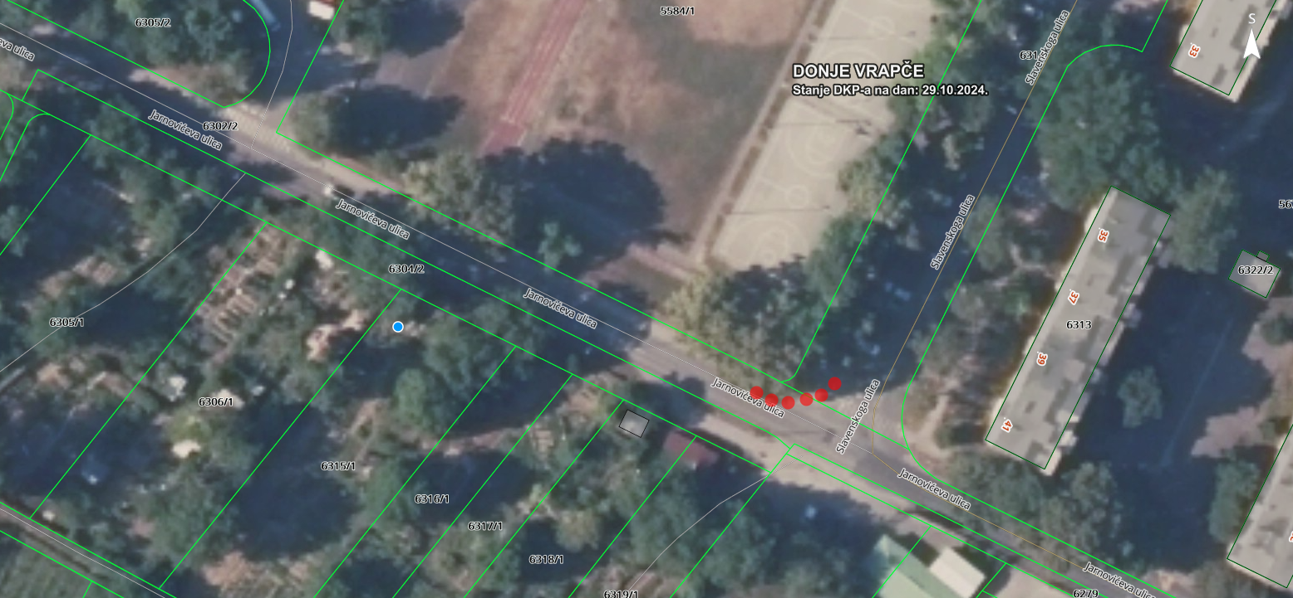
Prikaz sa Google Maps-a:
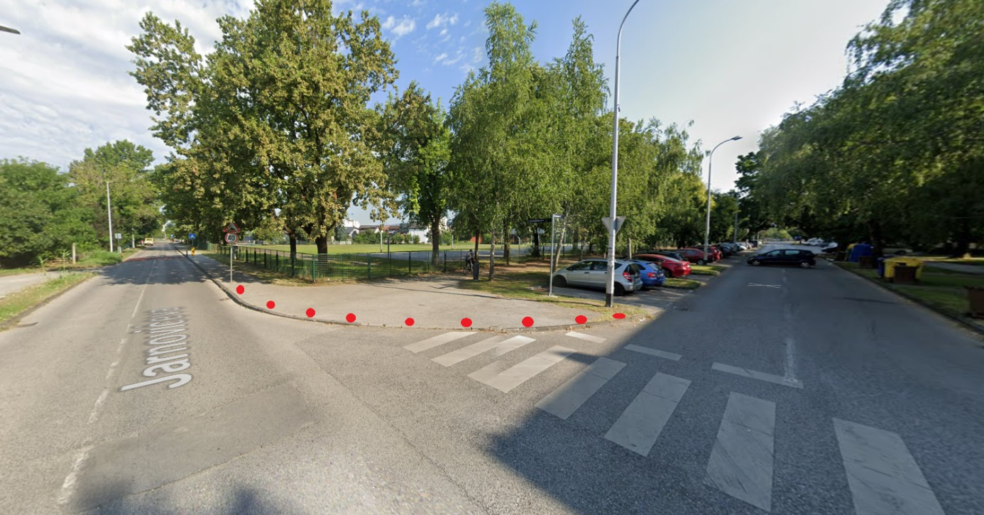

Ad.5. Pitanja, prijedlozi i obavijesti
Predsjednik Vijeća informira članove o radovima iz Plana komunalnih akcija na području MO Prečko.
Budući da se nitko ne javlja za riječ, predsjednik Vijeća konstatira da je dnevni red iscrpljen i zaključuje sjednicu.
Sjednica završava u 19:20 sati.

KLASA: 024-08/24-003/2130
URBROJ: 251-13-11-15/004-24-2
Zagreb, 24. listopad 2024.

Zapisnik sastavio:
Marko Palada
Predsjednik
Vijeća Mjesnog odbora
Prečko

Marko Palada

Izvješće o glasovanju na 41. sjednici VMO Prečko, 24. listopada 2024.

Članovi Vijeća |  | Prihvaćanje zapisnika 40.sjednice VMO Prečko | Dnevni red | Ad 1. | Ad 2. | Ad 2.1. | Ad 2.2. | Ad 4. | Ad 5.
1. | MIRO BAŠIĆ | + | + | + | + | + | + | + | +
2. | KREŠIMIR BIKIĆ | + | + | 0 | + | + | + | + | +
3. | IRENA KOLBAS | + | + | + | + | + | + | + | +
4. | BISERKA KOPČOK | + | + | + | + | + | + | + | +
5. | MARKO PALADA | + | + | + | + | + | + | + | +
6. | ANDREA SKOČIĆ
7. | NENAD STEPINAC | + | + | + | + | + | + | + | +
8. | MIRJANA SPORIŠ | + | + | + | + | + | + | + | +
9. | BRANKA ŠTRKALJ | + | + | + | + | + | + | + | +
10. | IVANA TOLIĆ | + | + | + | + | + | + | + | +
11. | -------

* ZA= +
PROTIV= —
SUZDRŽAN= 0
NIJE PRISUTAN= prekrižiti ime

